臺北市立啟聰學校98學年度第1學期親職教育手語班實施計畫
98.9.8
一、依據：臺北市立啟聰學校98學年度第1學期輔導工作計畫。
二、目的：
（一）提供本校家長學習手語的機會，促進家長與聽障子女的溝通。
（二）提供北市教師及校外社會人士學習手語的機會，以達到推廣手語之目的。
三、實施內容：為因應學員手語溝通能力之需求，分別辦理手語A班、手語B班：
（一）日期：10月14日（週三）至12月25日（週五）。
（二）時間：手語A班9：00-12：00。
手語B班9：00-12：00。
（三）招生對象:
1.手語A班：具備基礎手語能力之本校學生家長、北市教師及社會人士。
2.手語B班：未具備基礎手語能力之本校學生家長、北市教師及社會人士。
（四）授課教師與教材
1.手語A班：洪慧珍 老師--日常生活用語及延伸(教師自編)。
2.手語B班：黃淑滿 老師--日常生活用語 (教師自編)。
3.配合10/24-10/30祖孫週，教材內容與「祖孫週」結合。
（五）上課日期(手語A班與B班始業式、結業式為同一天)
次數  班別 | 1 | 2 | 3 | 4 | 5 | 6
手語A班 | 10/14(三) | 10/21(三) | 10/28(三) | 11/4(三) | 11/11(三) | 11/18(三)
手語B班 | 10/14(三) | 10/23(五) | 10/30(五) | 11/6(五) | 11/13(五) | 11/20(五)

次數  班別 | 7 | 8 | 9 | 10 | 11
手語A班 | 11/25(三) | 12/2(三) | 12/9(三) | 12/16(三) | 12/25(五)
手語B班 | 11/27(五) | 12/4(五) | 12/11(五) | 12/18(五) | 12/25(五)
（六）上課地點：實習大樓地下室視聽教室(始業式：行政大樓地下室演講廳)。
四、公假與研習時數：
（一）請各校准予參加研習教師公假登記。
（二）參加教師每一場次核予3小時研習時數。
五、報名方式：
（一）報名電話：(02)2592-4446#101、103 楊麗華小姐、游松倍組長。
（二）傳真報名：(02)2591-3451。
（三）欲參加者自9月29日（週二）起可利用電話、傳真或現場報名，報名時須填寫報名表及繳交報名費500元(本校家長：100元)、兩吋照片2張，即完成報名。
（四）教師請利用「臺北市教師研習電子護照」登錄報名(http://insc.tp.edu.tw/)。
，並請各校承辦人於10月12日（週一）前完成薦派手續。
六、本計畫經校長核定後實施，修正時亦同。
七、備註: 1.始業式：10月14日（週三）上午9:00-10：00。
2.結業式：12月25日（週五）上午9:00-10：00。
3.請學員務必參加始業式及結業式，將列入出席紀錄核算。
臺北市立啟聰學校98學年度第1學期親職教育手語班報名表
姓名 |  |  | 性別 |  |  | 兩  吋  照  片
住家電話 |  | 手機 |  |  |  | 兩  吋  照  片
E-mail帳號 |  |  |  |  |  | 兩  吋  照  片
地址 |  |  |  |  |  | 兩  吋  照  片
本校學生家長 | □是(報名費100元) 學生姓名: □否(報名費500元)
報名班別 | □手語A班 □手語B班 |  | 報名費 |  | □已繳交 □未繳交
一、輔導室電話：(02)2592-4446#101、103，聯絡人：楊麗華小姐、游松倍組長。
二、傳真號碼：(02)2591-3451。
三、交通路線：
（一）捷運淡水線-圓山站(步行至北聰約10-15分)。
（二）欣欣客運、三重客運、新竹客運、汎航通運（啟聰學校下車）。
（三）聯營公車47、223、246、302、304、601、重慶線幹線（啟聰學校下車）。
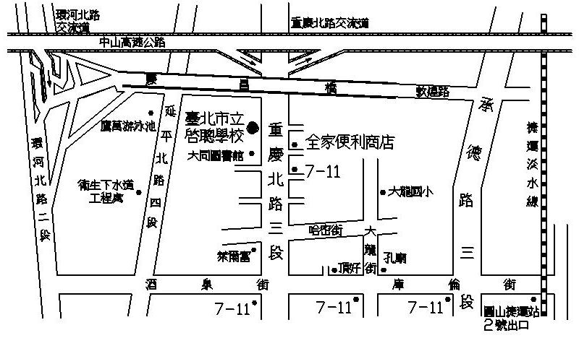
（四）林口長庚—台北車站（酒泉站下車）

臺北市立啟聰學校98學年度第1學期親職教育手語班上課須知

一、上課地點：「始業式」於行政大樓地下室演講廳，正常上課期間於實習大樓視聽教
室上課。
二、上課教材：教師自編，於上課前發放。
三、上課時數需達總上課時數5分之4以上者由學校頒發結業證書，未達該標準者僅依實際出席情況核給研習時數。
四、勿頂替他人上課或恣意旁聽，以維持上課秩序及學員權益。
五、為維護學員權益並方便識別，上課時，進出校門，請出示學員證，非學員不得進入教室上課或旁聽。
六、為因應H1N1，請各學員到校之前，先行在家量測體溫，如體溫超過39度，請勿到校上課，進入校門時，請至警衛室量測體溫，再進入校園。
七、始業式時各班請遴選班長1人協助借鑰匙、開關門、領取簽到表及其他班務事宜；學員於上課時至班長處簽到，未簽名者該堂課以缺課論；凡代人簽名者，代簽者與被代簽者該堂課一律以缺課論。
八、學員應主動維護教室清潔，不得在教室內外吸菸、亂丟垃圾，演講廳內禁止攜帶食物、飲料。
九、上課學員每次應安排值日學員2名，於下課後檢查上課場所水電門窗及整潔。
十、為響應環保，學員上課請自備水杯，本校不提供紙杯。
十一、本校校園目前正在施工中，請各位學員注意安全。

